Тема урока: «Ориентирование на местности».

1. ИЗУЧИТЬ КОНСПЕКТ
2. ЗАПИСАТЬ ОСНОВНЫЕ ЦЕЛИ ОРИЕНТИРОВАНИЯ

Основные цели ориентирования:

- определять стороны горизонта и представлять себе, где находится юг, север, восток и запад;

- определять своё местонахождение на местности, относительно местных предметов, а также форм рельефа (холм, овраг, берег реки и др.);

- выбрать нужное направление движения, чтобы выйти в намеченное место;

- выдерживать во время движения выбранное направление, чтобы не сбиться с намеченного пути.
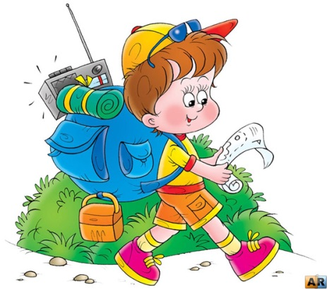
Основные цели ориентирования:
- определять стороны горизонта и представлять себе, где находится юг, север, восток и запад;
- определять своё местонахождение на местности, относительно местных предметов, а также форм рельефа (холм, овраг, берег реки и др.);
- выбрать нужное направление движения, чтобы выйти в намеченное место;
- выдерживать во время движения выбранное направление, чтобы не сбиться с намеченного пути.

ОБЩАЯ ФИЗИЧЕСКАЯ ПОДГОТОВКА

https://www.youtube.com/watch?time_continue=527&v=5GGlacdVTNY&feature=emb_logo

